Администрация городского округа
муниципального образования
«город Саянск»

ПОСТАНОВЛЕНИЕ

От |  | №
г.Саянск

 |  | ⎡ | О внесении изменений в постановление администрации городского округа муниципального образования «город Саянск» от 27.06.2013 № 110-37-822-13 «Об утверждении границ прилегающих территорий к некоторым организациям и объектам городского округа муниципального образования «город Саянск», на которых не допускается розничная продажа алкогольной продукции» | ⎤

В соответствии со статьей 16 Федерального закона от 22.11.1995 № 171-ФЗ «О государственном регулировании производства и оборота этилового спирта, алкогольной и спиртосодержащей продукции и об ограничении потребления (распития) алкогольной продукции», Федеральным законом от 06.10.2003 № 131-ФЗ «Об общих принципах организации местного самоуправления в Российской Федерации», постановлением Правительства Российской Федерации от 27.12.2012 № 1425 «Об определении органами государственной власти субъектов Российской Федерации мест массового скопления граждан и мест нахождения источников повышенной опасности, в которых не допускается розничная продажа алкогольной продукции, а также определения органами местного самоуправления границ прилегающих к некоторым организациям и объектам территорий, на которых не допускается розничная продажа алкогольной продукции», руководствуясь статьями 7, 32, 38 Устава муниципального образования «город Саянск», администрация городского округа муниципального образования «город Саянск»,
ПОСТАНОВЛЯЕТ:
1. Внести в постановление администрации городского округа муниципального образования «город Саянск» от 27.06.2013 № 110-37-822-13 «Об утверждении границ прилегающих территорий к некоторым организациям и объектам городского округа муниципального образования «город Саянск», на которых не допускается розничная продажа алкогольной продукции» (в редакции постановлений от 26.08.2013 № 110-37-1046-13, от 17.11.2014 № 110-37-1025-14, от 26.12.2014 № 110-37-1198-14, от 11.03.2015 № 110-37-252-15, от 11.03.2015 № 110-37-259-15, от 10.12.2015 № 110-37-1210-15, от 21.03.2017 № 110-37-244-17, от 22.05.2019 № 110-37-542-19) (опубликовано в газете «Саянские зори» № 29 от 25.07.2013, Вкладыш «Официальная информация», стр. 17-20; № 30 от 01.08.2013, Вкладыш «Официальная информация», стр. 3-6; № 35 от 05.09.2013, Вкладыш «Официальная информация», стр. 4; № 46 от 20.11.2014, Вкладыш «Официальная информация», стр. 20-22; № 1 от 15.01.2015, Вкладыш «Официальная информация», стр. 1; № 10 от 19.03.2015, Вкладыш «Официальная информация» стр. 1, 4; № 49 от 17.12.2015, Вкладыш, «Официальная информация» стр. 7-9; № 11 от 23.03.2017, Вкладыш, «Официальная информация» стр. 7-8; № 21 от 30.05.2019, Вкладыш «Официальная информация» стр. 1-2) (далее - постановление) следующие изменения:
1.1. В приложениях № № 1, 2, 3, 4, 5, 6, 7, 8, 9 к постановлению:
- в индивидуализированных заголовках схем слово «бюджетному» исключить;
- в схемах и индивидуализированных заголовках схем слово «МБДОУ» заменить на слово «МДОУ».
1.2. В приложениях № № 11, 12, 13, 14, 15, 16, 17 к постановлению:
- в индивидуализированных заголовках схем слово «бюджетному» исключить;
- в схемах и индивидуализированных заголовках схем слово «МБОУ» заменить на слово «МОУ».
1.3. В приложении № 18 к постановлению:
- в индивидуализированном заголовке схемы слово «автономному» исключить;
- в схеме и индивидуализированном заголовке схемы слово «МАДОУ» заменить на слово «МДОУ».
1.4. В приложении № 25 к постановлению:
- в индивидуализированном заголовке схемы слова «областному государственному образовательному казенному учреждению для детей - сирот и детей, оставшихся без попечения родителей, специальная (коррекционная) школа-интернат для детей-сирот и детей, оставшихся без попечения родителей, с отклонениями в развитии г. Саянска» заменить словами «государственному общеобразовательному казенному учреждению Иркутской области для детей-сирот и детей, оставшихся без попечения родителей «Специальная (коррекционная) школа-интернат г. Саянска» (ГОКУ ИО «Специальная (коррекционная) школа-интернат г. Саянска»)»;
- в схеме слова «Специальная (коррекционная) школа-интернат для детей-сирот и детей, оставшихся без попечения родителей, с отклонениями в развитии» заменить словами «ГОКУ ИО «Специальная (коррекционная) школа-интернат г. Саянска».
1.5. В приложении № 33 к постановлению:
- в индивидуализированном заголовке схемы слово «противотуберкулезная» заменить словами «клиническая туберкулезная».
1.6. В приложении № 39 к постановлению:
- в индивидуализированном заголовке схемы слова «муниципальному спортивному оздоровительному учреждению «Центр физической подготовки «Мегаполис-спорт» (МСОУ «ЦФП «Мегаполис-спорт»)» заменить словами «спортивному комплексу «Мегаполис-спорт»;
- в схеме слова «МСОУ ЦФП» исключить.

2
1.7. В приложении № 43 к постановлению:
- в индивидуализированном заголовке схемы слова «тренажерному залу спортивного клуба» заменить словами «детскому спортивному клубу».
1.8. В приложении № 44 к постановлению:
- в индивидуализированном заголовке схемы слова «лыжной базе» заменить словами «детскому спортивному клубу «Меридиан»;
- в схеме слова «лыжная база» заменить словами ДСК «Меридиан».
1.9. В приложении № 64 к постановлению:
- в индивидуализированном заголовке схемы слова «филиалу автономной некоммерческой организации «Научно-исследовательский институт медико-экологических проблем зрения» (филиал АНО НИИ МЭПЗ)» заменить словами «оптике индивидуального предпринимателя Небера О.А. (оптика)»;
- в схеме слова «филиал АНО НИИ МЭПЗ» заменить словом «Оптика».
1.10. Приложения № № 10, 19, 20, 21, 23, 24, 29, 38, 45 к постановлению изложить в редакции согласно приложениям № № 1, 2, 3, 4, 5, 6, 7, 8, 9 к настоящему постановлению.
1.11. Дополнить приложениями № № 71, 72, 73, 74, 75, 76, 77, 78, 79, 80, 81 к постановлению в редакции согласно приложениям №№ 10, 11, 12, 13, 14, 15, 16, 17, 18, 19, 20 к настоящему постановлению.
1.12. Приложения № № 26, 27, 28, 36, 46, 61, 62, 70 к постановлению исключить.
2. Опубликовать настоящее постановление на официальном интернет-портале правовой информации городского округа муниципального образования «город Саянск» (http://sayansk-pravo.ru), в газете «Саянские зори» и разместить на официальном сайте администрации городского округа муниципального образования «город Саянск» в информационно-телекоммуникационной сети «Интернет».
3. Настоящее постановление вступает в силу после дня его официального опубликования.

Мэр городского округа муниципального
образования «город Саянск» О.В. Боровский

Исп. Минеева Т.Ю.
тел.5-72-42
3
СОГЛАСОВАНО:
Заместитель мэра городского округа  по экономике и финансам-начальник  Управления по финансам и налогам  ________________ |  | И.В.Бухарова
Начальник Управления по экономике  _______________ |  | Е.Н.Зайцева
Начальник отдела правовой работы  _______________ |  | М.В.Павлова

РАССЫЛКА:
1 экз. – дело
1 экз. – потребительский рынок
1 экз. – отдел правовой работы
1 экз – Саянские зори
4 экз.

Электронная версия правового акта и приложений к нему соответствуют бумажному носителю

ИСПОЛНИТЕЛЬ:
Заместитель начальника отдела экономического развития и потребительского рынка Управления по экономике  _______________ |  | Т.Ю. Минеева

Приложение № 1
к постановлению администрации городского округа муниципального образования «город Саянск»
от _____________ № ______________

«Приложение № 10
к постановлению администрации городского округа муниципального образования «город Саянск»
от 27.06.2013 № 110-37-822-13

Схема
границы прилегающей территории к муниципальному образовательному учреждению дополнительного профессионального образования «Центр развития образования города Саянска» (МОУ ДПО «ЦРО»), на которой не допускается розничная продажа алкогольной продукции, г. Саянск, м-он Солнечный, д. 23

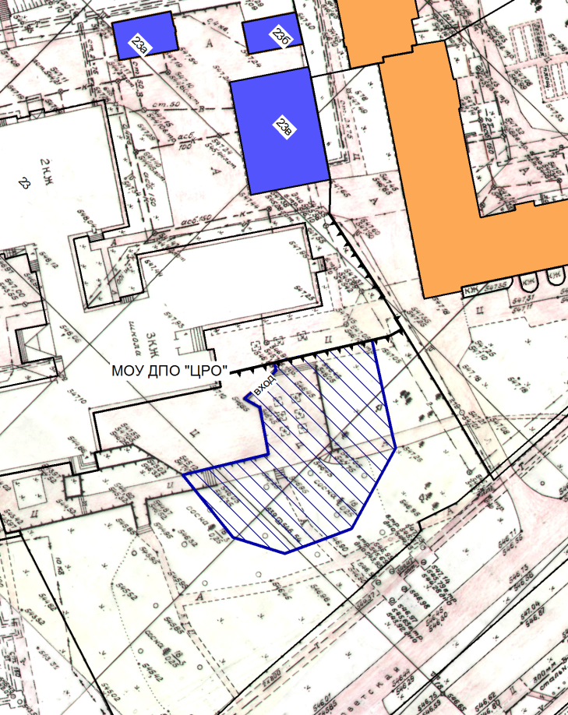
1:1000
Условные обозначения:
- объект обучения несовершеннолетних

- обособленная территория объекта

- граница прилегающей территории, на которой не допускается
розничная продажа алкогольной продукции»

Мэр городского округа муниципального
образования «город Саянск» О.В. Боровский

исп. Минеева Т.Ю.
тел. 5-72-42
Приложение № 2
к постановлению администрации городского округа муниципального образования «город Саянск»
от _____________ № ______________

«Приложение № 19
к постановлению администрации городского округа муниципального образования «город Саянск»
от 27.06.2013г. № 110-37-822-13

Схема
границы прилегающей территории к частному профессиональному образовательному учреждению Автошкола «Скорость» (ЧПОУ Автошкола «Скорость»), г. Саянск, м-он Строителей, д. 24

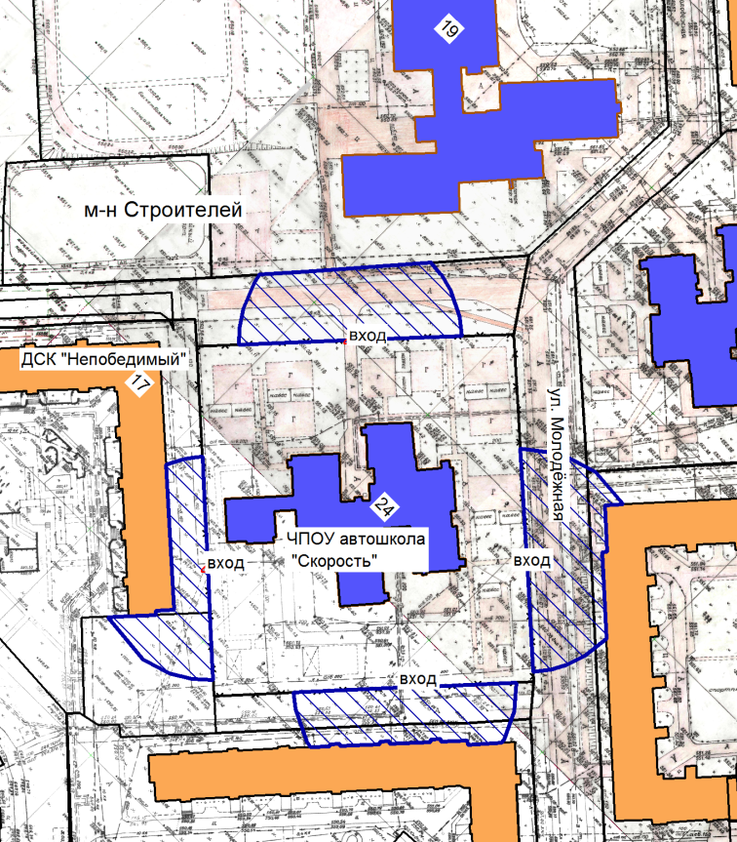
1:2000
Условные обозначения:
- объект обучения несовершеннолетних

- обособленная территория объекта

- граница прилегающей территории, на которой не допускается
розничная продажа алкогольной продукции»

Мэр городского округа муниципального
образования «город Саянск» О.В. Боровский

исп. Минеева Т.Ю.
тел. 5-72-42
Приложение № 3
к постановлению администрации городского округа муниципального образования «город Саянск»
от _____________ № ______________

«Приложение № 20
к постановлению администрации городского округа муниципального образования «город Саянск»
от 27.06.2013 № 110-37-822-13

Схема
границы прилегающей территории к государственному бюджетному профессиональному образовательному учреждению Иркутской области «Химико-технологический техникум г. Саянска» (ГБПОУ ХТТ г. Саянска) и профессиональному образовательному учреждению «Саянский спортивно-технический клуб» Регионального отделения Общероссийской общественно-государственной организации «Добровольное общество содействия, армии, авиации и флоту России» Иркутской области (ПОУ «Саянский СТК»),
на которой не допускается розничная продажа алкогольной продукции,
г. Саянск, м-н Южный, д. 126 и д.126А

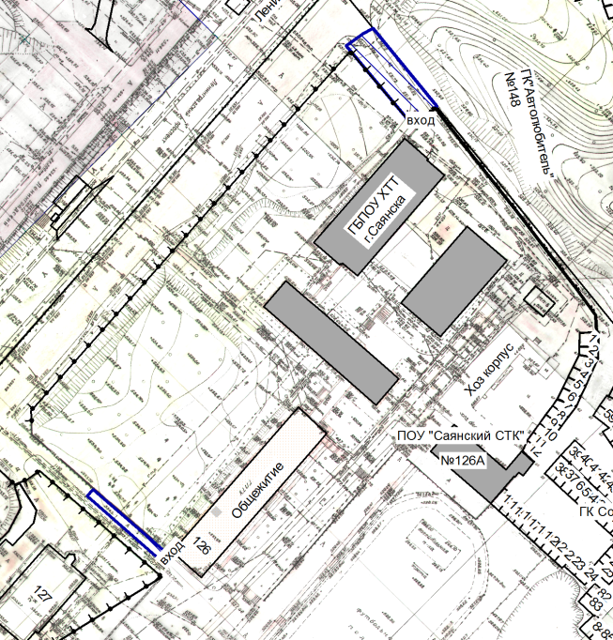
1:2000
Условные обозначения:
- объекты обучения несовершеннолетних

- обособленная территория объектов

- граница прилегающей территории, на которой не допускается
розничная продажа алкогольной продукции»

Мэр городского округа муниципального
образования «город Саянск» О.В. Боровский

исп. Минеева Т.Ю.
тел. 5-72-42
Приложение № 4
к постановлению администрации городского округа муниципального образования «город Саянск»
от _____________ № ______________

«Приложение № 21
к постановлению администрации городского округа муниципального образования «город Саянск»
от 27.06.2013 № 110-37-822-13

Схема
границы прилегающей территории к областному государственному бюджетному профессиональному образовательному учреждению «Саянский медицинский колледж» (ОГБПОУ «Саянский медицинский колледж»), на которой не допускается розничная продажа алкогольной продукции,
г. Саянск, м-он Южный, д. 120

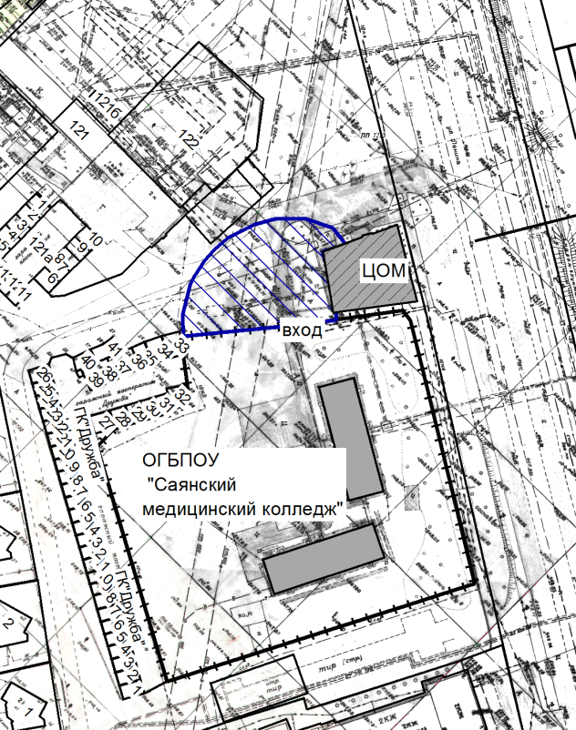
1:2000
Условные обозначения:
- объект обучения несовершеннолетних

- обособленная территория объекта

- граница прилегающей территории, на которой не допускается
розничная продажа алкогольной продукции»

Мэр городского округа муниципального
образования «город Саянск» О.В. Боровский

исп. Минеева Т.Ю.
тел. 5-72-42
Приложение № 5
к постановлению администрации городского округа муниципального образования «город Саянск»
от _____________ № ______________

«Приложение № 23
к постановлению администрации городского округа муниципального образования «город Саянск»
от 27.06.2013 № 110-37-822-13

Схема
границы прилегающей территории к корпусу № 1 муниципального учреждения дополнительного образования «Дом детского творчества «Созвездие» (МУ ДО ДДТ «Созвездие»), на которой не допускается розничная продажа алкогольной продукции, г. Саянск, м-он Юбилейный, д. 30

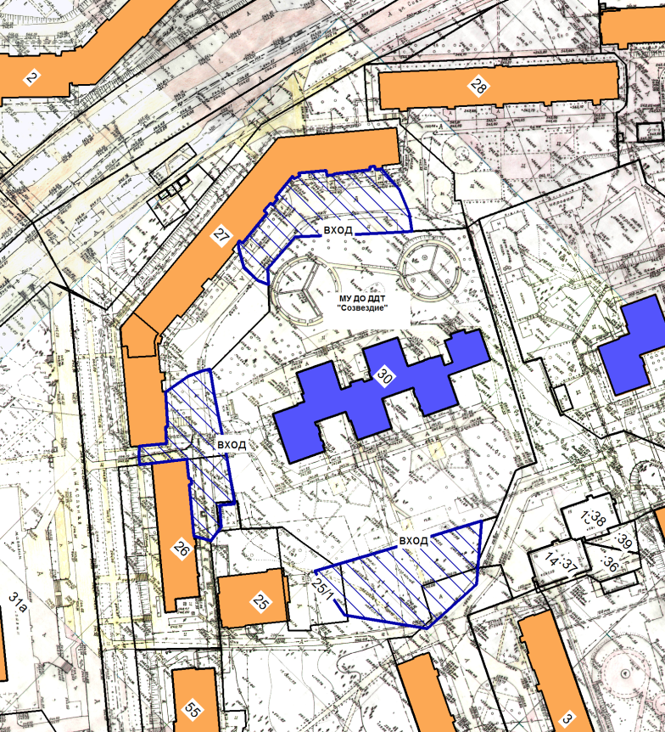
1:2000
Условные обозначения:
- объект обучения несовершеннолетних

- обособленная территория объекта

- граница прилегающей территории, на которой не допускается
розничная продажа алкогольной продукции»

Мэр городского округа муниципального
образования «город Саянск» О.В. Боровский

исп. Минеева Т.Ю.
тел. 5-72-42
Приложение № 6
к постановлению администрации городского округа муниципального образования «город Саянск»
от _____________ № ______________

«Приложение № 24
к постановлению администрации городского округа муниципального образования «город Саянск»
от 27.06.2013 № 110-37-822-13

Схема
границы прилегающей территории к клубу по месту жительства «Пилигрим» муниципального учреждения дополнительного образования «Дом детского творчества «Созвездие» (клуб «Пилигрим»), на которой не допускается розничная продажа алкогольной продукции, г. Саянск, м-он Мирный, д.2 (вставка)

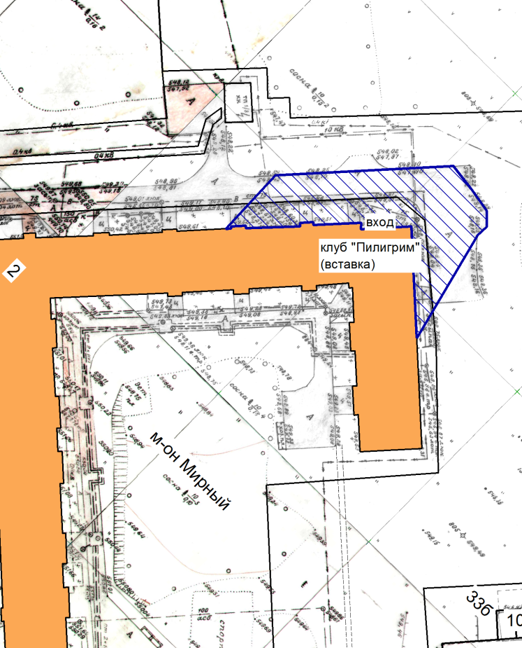
1:1000
Условные обозначения:
клуб - объект обучения несовершеннолетних

- граница прилегающей территории, на которой не допускается
розничная продажа алкогольной продукции»

Мэр городского округа муниципального
образования «город Саянск» О.В. Боровский

исп. Минеева Т.Ю.
тел. 5-72-42
Приложение № 7
к постановлению администрации городского округа муниципального образования «город Саянск»
от _____________ № ______________

«Приложение № 29
к постановлению администрации городского округа муниципального образования «город Саянск»
от 27.06.2013 № 110-37-822-13

Схема
границы прилегающей территории к детскому спортивному центру,
на которой не допускается розничная продажа алкогольной продукции,
г. Саянск, м-он Строителей, д.26

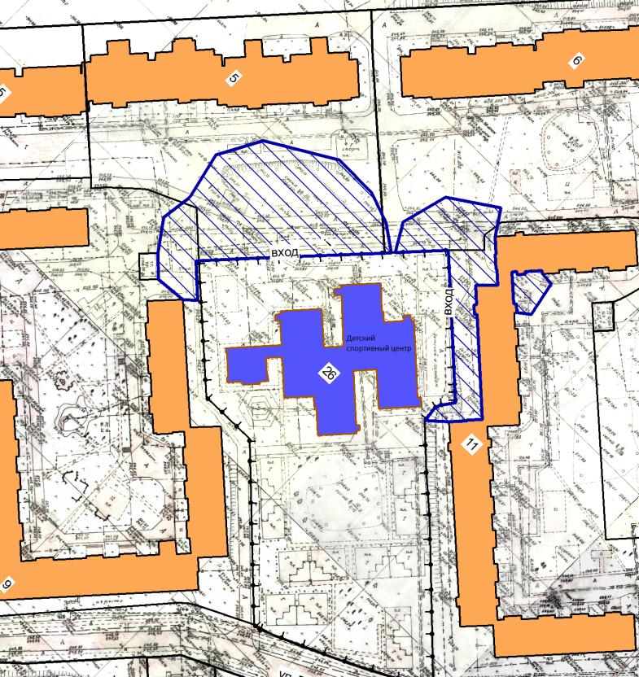
1:2000
Условные обозначения:
- спортивное сооружение

- обособленная территория спортивного сооружения

- граница прилегающей территории, на которой не допускается
розничная продажа алкогольной продукции»

Мэр городского округа муниципального
образования «город Саянск» О.В. Боровский

исп. Минеева Т.Ю.
тел. 5-72-42
Приложение № 8
к постановлению администрации городского округа муниципального образования «город Саянск»
от _____________ № ______________

«Приложение № 38
к постановлению администрации городского округа муниципального образования «город Саянск»
от 27.06.2013 № 110-37-822-13

Схема
границы прилегающей территории к спортивному комплексу «Дом спорта»
(Дом спорта) и физкультурно-оздоровительному комплексу (ФОК), на которой не допускается розничная продажа алкогольной продукции, г. Саянск, м-он Олимпийский, д. 23 и д. 23В

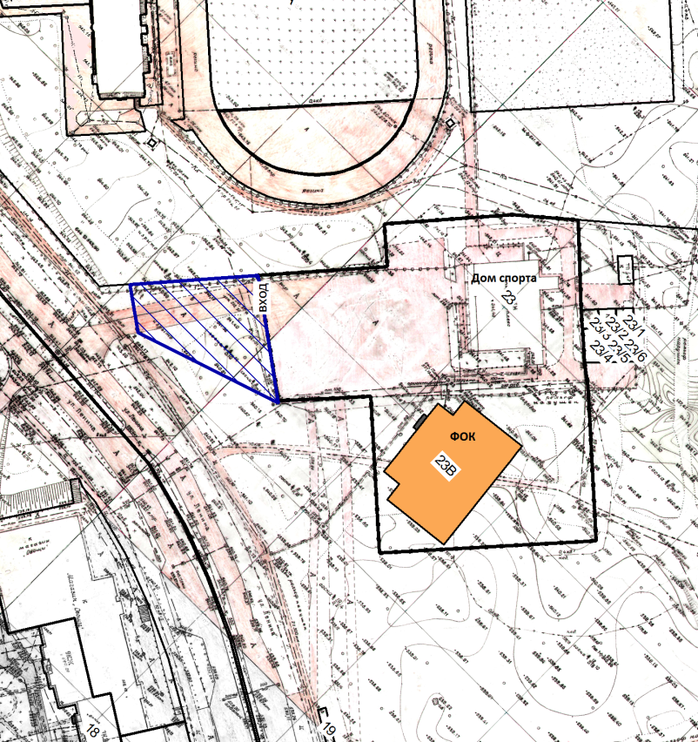
1:2000
Условные обозначения:
23В - спортивное сооружение

23 - спортивное сооружение
- обособленная территория спортивных сооружений

- граница прилегающей территории, на которой не допускается
розничная продажа алкогольной продукции»

Мэр городского округа муниципального
образования «город Саянск» О.В. Боровский

исп. Минеева Т.Ю.
тел. 5-72-42
Приложение № 9
к постановлению администрации городского округа муниципального образования «город Саянск»
от _____________ № ______________

«Приложение № 45
к постановлению администрации городского округа муниципального образования «город Саянск»
от 27.06.2013 № 110-37-822-13

Схема
границы прилегающей территории к центру зимних видов спорта, на которой не допускается розничная продажа алкогольной продукции,
г. Саянск, м-он Северный, д. 1 и д.19

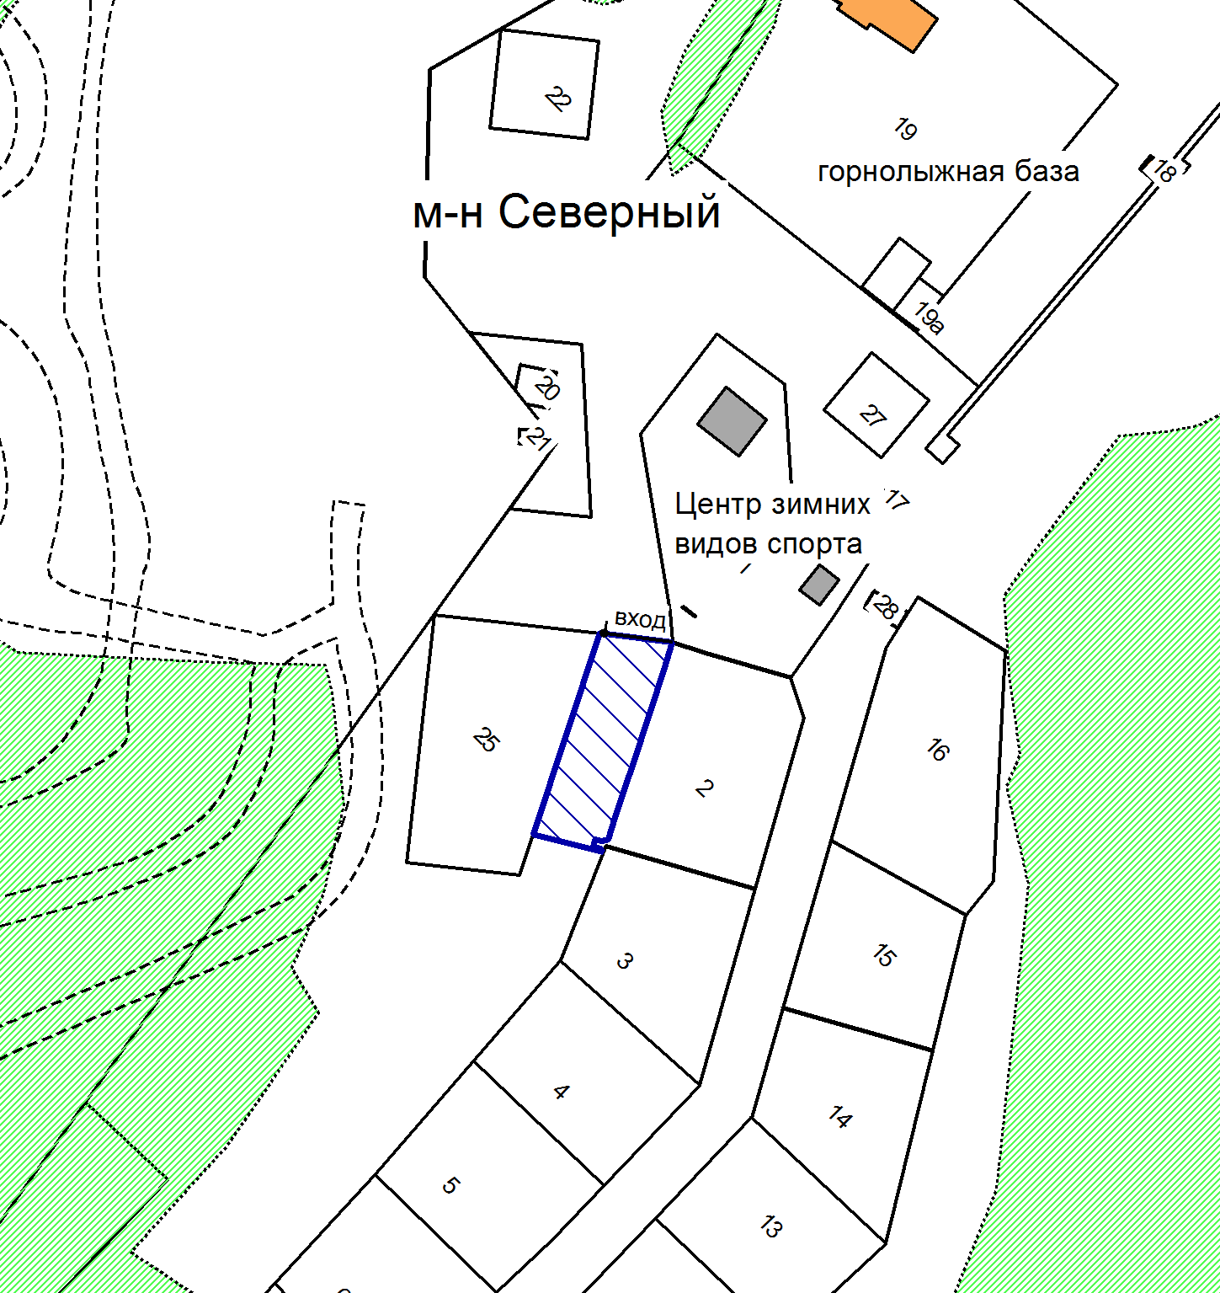
1:2000

Условные обозначения:
1 и 19 - спортивные сооружения

- обособленная территория спортивных сооружений

- граница прилегающей территории, на которой не допускается
розничная продажа алкогольной продукции»

Мэр городского округа муниципального
образования «город Саянск» О.В. Боровский

исп. Минеева Т.Ю.
тел. 5-72-42
Приложение № 10
к постановлению администрации городского округа муниципального образования «город Саянск»
от _____________ № ______________

«Приложение № 71
к постановлению администрации городского округа муниципального образования «город Саянск»
от 27.06.2013 № 110-37-822-13

Схема
границы прилегающей территории к муниципальному бюджетному учреждению дополнительного образования «Детская школа искусств города Саянска»
(МБУ ДО «ДШИ города Саянска»), на которой не допускается розничная продажа алкогольной продукции г. Саянск, м-он Солнечный, д. 5

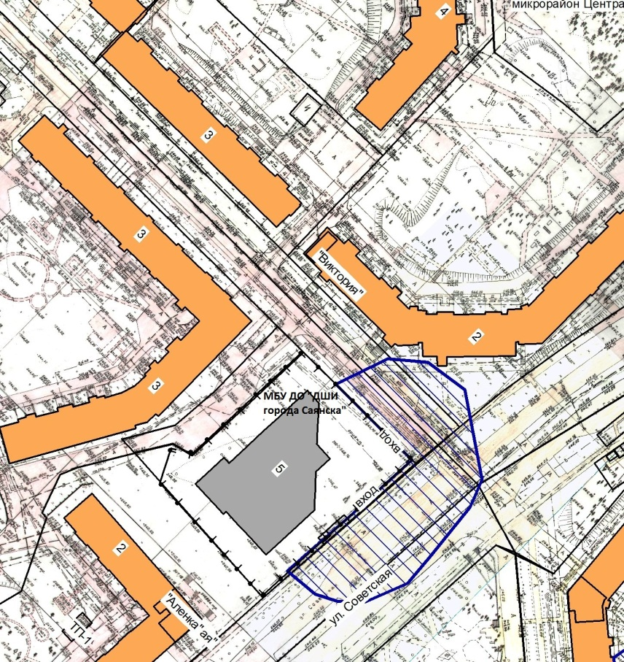
1:2000
Условные обозначения:
- объект обучения несовершеннолетних

- обособленная территория объекта

- граница прилегающей территории, на которой не допускается
розничная продажа алкогольной продукции»

Мэр городского округа муниципального
образования «город Саянск» О.В. Боровский

исп. Минеева Т.Ю.
тел. 5-72-42
Приложение № 11
к постановлению администрации городского округа муниципального образования «город Саянск»
от _____________ № ______________

«Приложение № 72
к постановлению администрации городского округа муниципального образования «город Саянск»
от 27.06.2013 № 110-37-822-13

Схема
границы прилегающей территории к центру развития интеллекта «Пифагорка» общества с ограниченной ответственностью «Мир знаний» (ЦРИ «Пифагорка»),
на которой не допускается розничная продажа алкогольной продукции,
г. Саянск, м-он Солнечный, д. 24

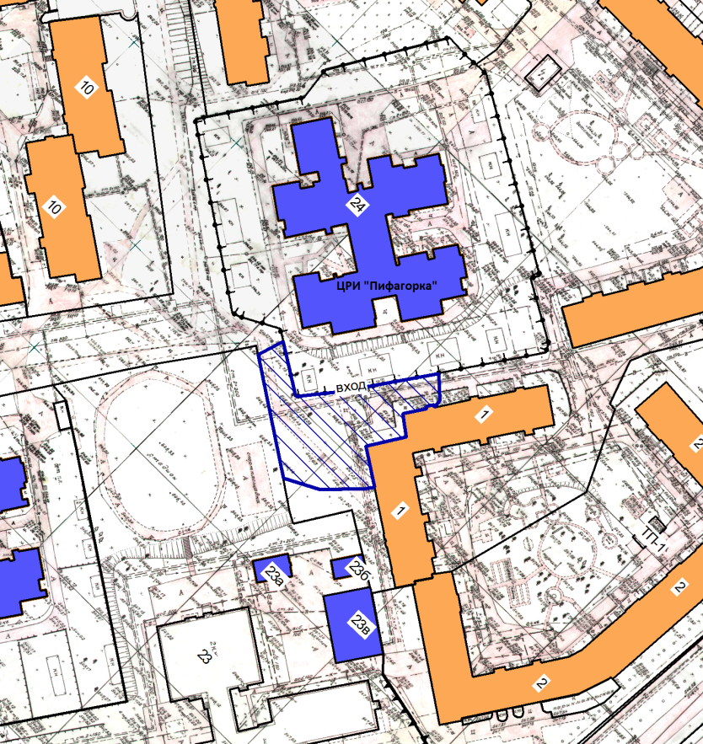
1:2000
Условные обозначения:
- объект обучения несовершеннолетних

- обособленная территория объекта

- граница прилегающей территории, на которой не допускается
розничная продажа алкогольной продукции»

Мэр городского округа муниципального
образования «город Саянск» О.В. Боровский

исп. Минеева Т.Ю.
тел. 5-72-42
Приложение № 12
к постановлению администрации городского округа муниципального образования «город Саянск»
от _____________ № ______________

«Приложение № 73
к постановлению администрации городского округа муниципального образования «город Саянск»
от 27.06.2013 № 110-37-822-13

Схема
границы прилегающей территории к студии здоровья и красоты индивидуального предпринимателя Белокопытовой М.С. (студия здоровья и красоты), на которой не допускается розничная продажа алкогольной продукции,
г. Саянск, м-он Юбилейный, д. 7

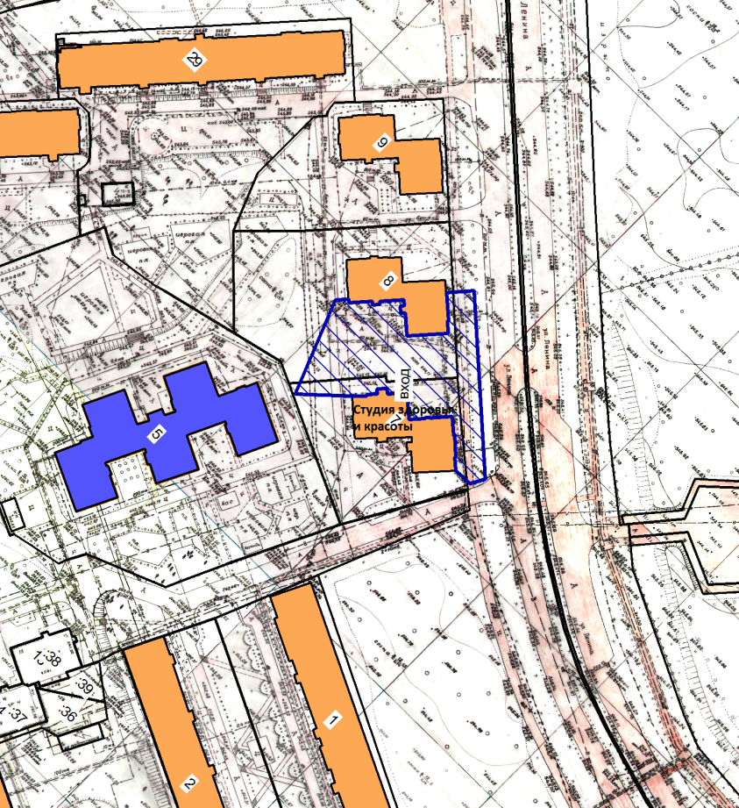
1:2000
Условные обозначения:

7 - объект медицинской деятельности

- граница прилегающей территории, на которой не допускается
розничная продажа алкогольной продукции»

Мэр городского округа муниципального
образования «город Саянск» О.В. Боровский

исп. Минеева Т.Ю.
тел. 5-72-42
Приложение № 13
к постановлению администрации городского округа муниципального образования «город Саянск»
от _____________ № ______________

«Приложение № 74
к постановлению администрации городского округа муниципального образования «город Саянск»
от 27.06.2013 № 110-37-822-13

Схема
границы прилегающей территории к областному государственному бюджетному учреждению социального обслуживания «Саянский психоневрологический интернат» (ОГБУСО «Саянский психоневрологический интернат»), на которой не допускается розничная продажа алкогольной продукции,
г. Саянск, Промузел, квартал 14-А, № 1

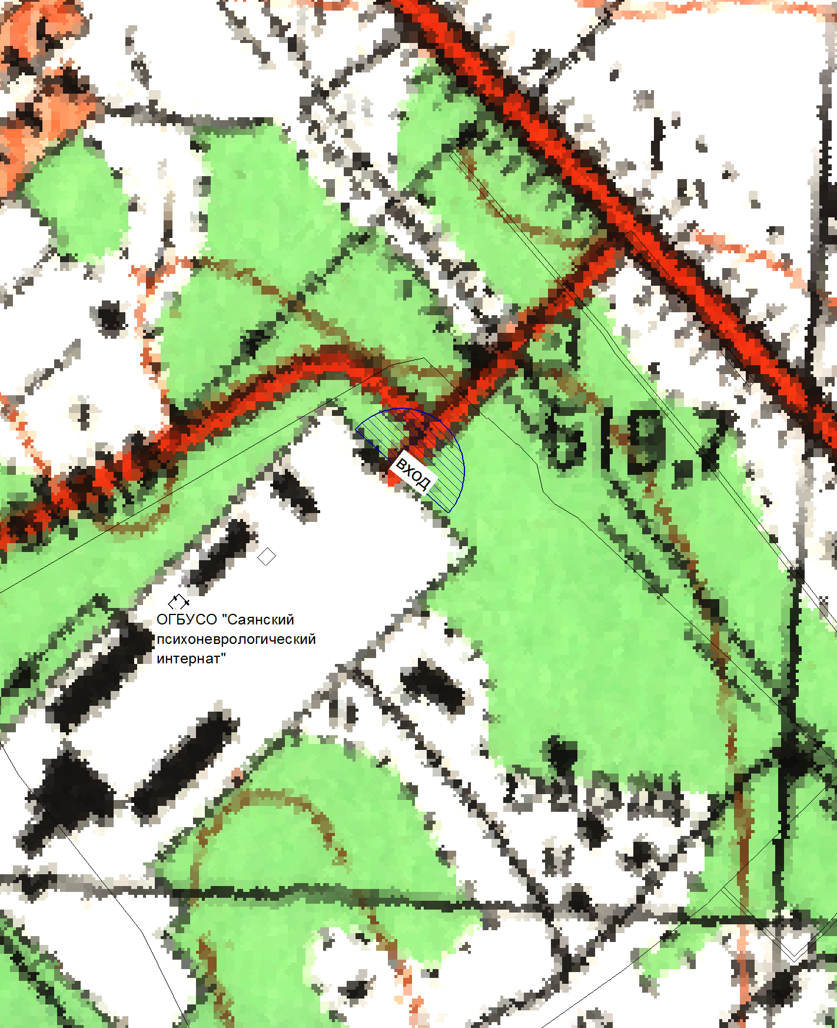
1:10000
Условные обозначения:
- объект медицинской деятельности

- обособленная территория объекта

- граница прилегающей территории, на которой не допускается
розничная продажа алкогольной продукции»

Мэр городского округа муниципального
образования «город Саянск» О.В. Боровский

исп. Минеева Т.Ю.
тел. 5-72-42
Приложение № 14
к постановлению администрации городского округа муниципального образования «город Саянск»
от _____________ № ______________

«Приложение № 75
к постановлению администрации городского округа муниципального образования «город Саянск»
от 27.06.2013 № 110-37-822-13

Схема
границы прилегающей территории к областному государственному бюджетному учреждению социального обслуживания «Комплексный центр социального обслуживания населения г. Саянска» (ОГБУСО «КЦСОН г. Саянска»), на которой не допускается розничная продажа алкогольной продукции,
г. Саянск, м-он Центральный д. 17

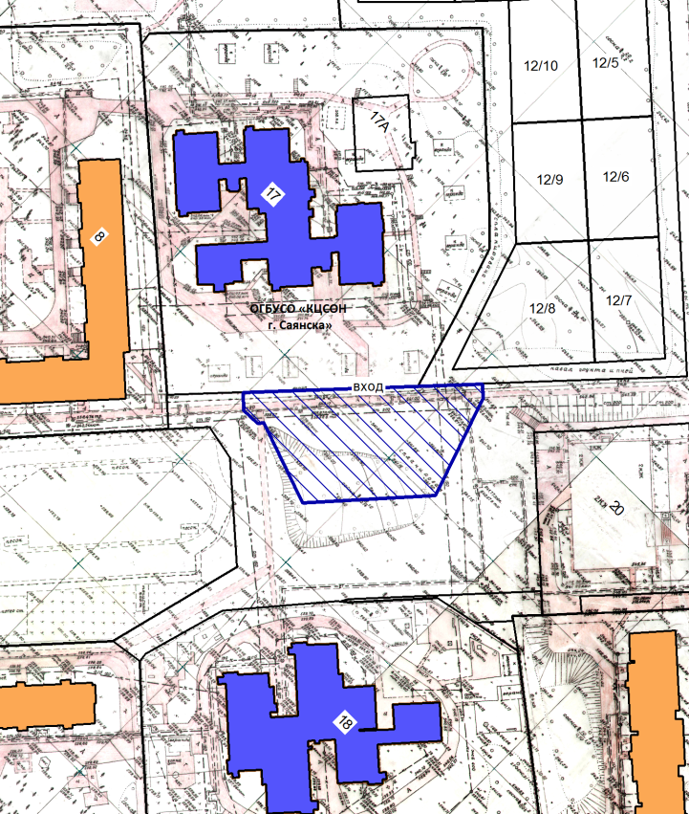
1:2000
Условные обозначения:
- объект медицинской деятельности

- обособленная территория объекта

- граница прилегающей территории, на которой не допускается
розничная продажа алкогольной продукции»

Мэр городского округа муниципального
образования «город Саянск» О.В. Боровский

исп. Минеева Т.Ю.
тел. 5-72-42
Приложение № 15
к постановлению администрации городского округа муниципального образования «город Саянск»
от _____________ № ______________

«Приложение № 76
к постановлению администрации городского округа муниципального образования «город Саянск»
от 27.06.2013 № 110-37-822-13

Схема
границы прилегающей территории к областному государственному бюджетному учреждению социального обслуживания «Саянский детский дом-интернат для умственно отсталых детей» (ОГБУСО «СДДИ»), на которой не допускается розничная продажа алкогольной продукции, г. Саянск, м-он Благовещенский, д. 6

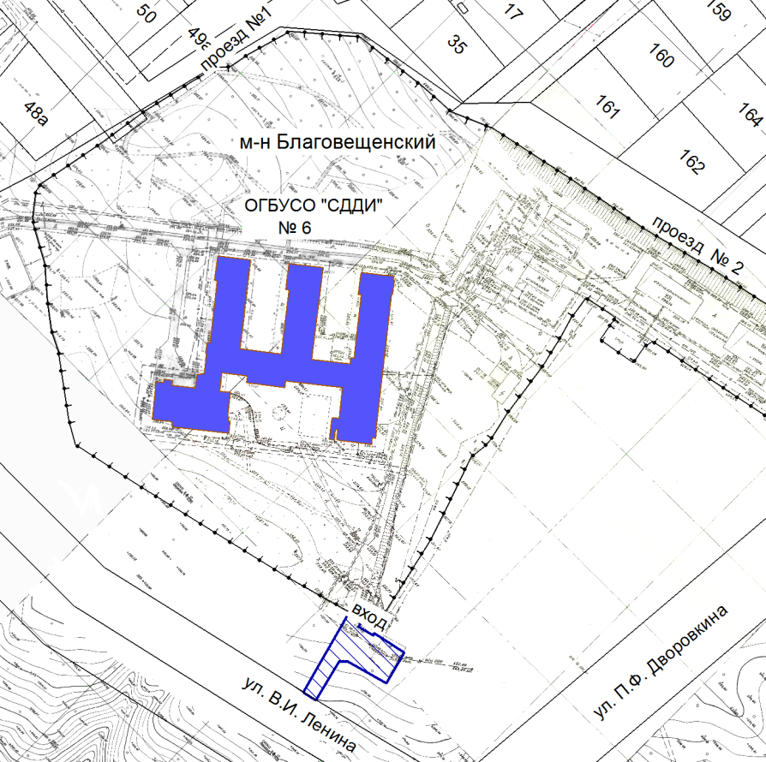
1:3000
Условные обозначения:
- объект медицинской деятельности

- обособленная территория объекта

- граница прилегающей территории, на которой не допускается
розничная продажа алкогольной продукции»

Мэр городского округа муниципального
образования «город Саянск» О.В. Боровский

исп. Минеева Т.Ю.
тел. 5-72-42
Приложение № 16
к постановлению администрации городского округа муниципального образования «город Саянск»
от _____________ № ______________

«Приложение № 77
к постановлению администрации городского округа муниципального образования «город Саянск»
от 27.06.2013 № 110-37-822-13

Схема
границы прилегающей территории к детскому спортивному клубу «Непобедимый» (ДСК «Непобедимый», на которой не допускается розничная продажа алкогольной продукции, г. Саянск, м-он Строителей, д. 17

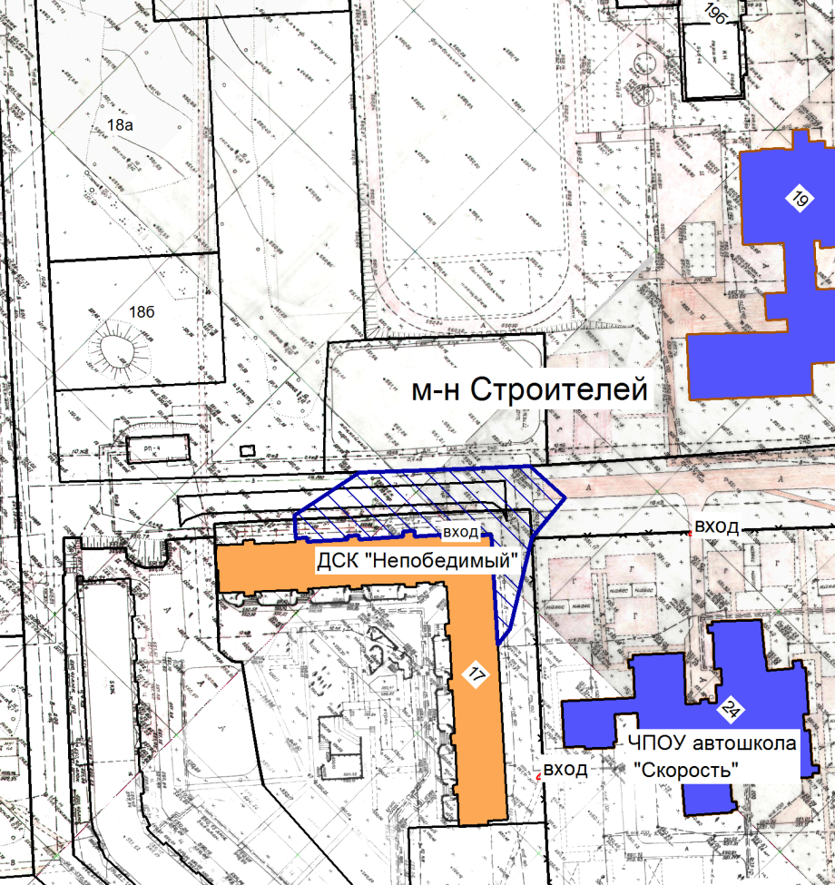
1:2000
Условные обозначения:
ДСК - спортивное сооружение

- граница прилегающей территории, на которой не допускается
розничная продажа алкогольной продукции»

Мэр городского округа муниципального
образования «город Саянск» О.В. Боровский

исп. Минеева Т.Ю.
тел. 5-72-42
Приложение № 17
к постановлению администрации городского округа муниципального образования «город Саянск»
от _____________ № ______________

«Приложение № 78
к постановлению администрации городского округа муниципального образования «город Саянск»
от 27.06.2013 № 110-37-822-13

Схема
границы прилегающей территории к детскому спортивному клубу «Искра» (ДСК «Искра»), на которой не допускается розничная продажа алкогольной продукции, г.Саянск, м-он Ленинградский, д. 7

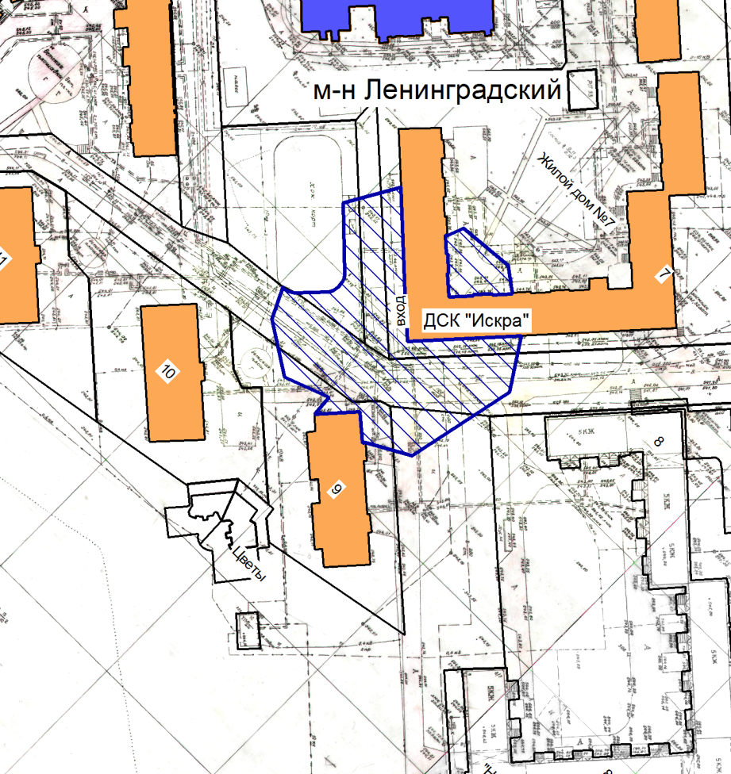
1:2000
Условные обозначения:
ДСК - спортивное сооружение

- граница прилегающей территории, на которой не допускается
розничная продажа алкогольной продукции»

Мэр городского округа муниципального
образования «город Саянск» О.В. Боровский

исп. Минеева Т.Ю.
тел. 5-72-42
Приложение № 18
к постановлению администрации городского округа муниципального образования «город Саянск»
от _____________ № ______________

«Приложение № 79
к постановлению администрации городского округа муниципального образования «город Саянск»
от 27.06.2013 № 110-37-822-13

Схема
границы прилегающей территории к фитнес-клубу «Love Fitness» индивидуального предпринимателя Новиковой И.В. (фитнес-клуб «Love Fitness»), на которой не допускается розничная продажа алкогольной продукции,
г. Саянск, м-он Олимпийский, д. 26

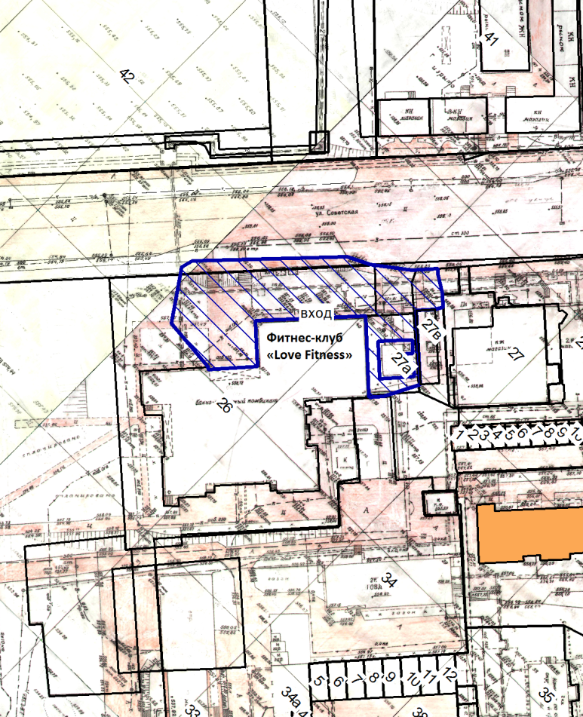
1:2000
Условные обозначения:
- спортивное сооружение

- граница прилегающей территории, на которой не допускается
розничная продажа алкогольной продукции»

Мэр городского округа муниципального
образования «город Саянск» О.В. Боровский

исп. Минеева Т.Ю.
тел. 5-72-42
Приложение № 19
к постановлению администрации городского округа муниципального образования «город Саянск»
от _____________ № ______________

«Приложение № 80
к постановлению администрации городского округа муниципального образования «город Саянск»
от 27.06.2013 № 110-37-822-13

Схема
границы прилегающей территории к фитнес-залу «MaxFit» индивидуального предпринимателя Сигитова К.Е. (фитнес-зал «MaxFit»), на которой не допускается розничная продажа алкогольной продукции, г. Саянск, м-он Юбилейный, д. 67

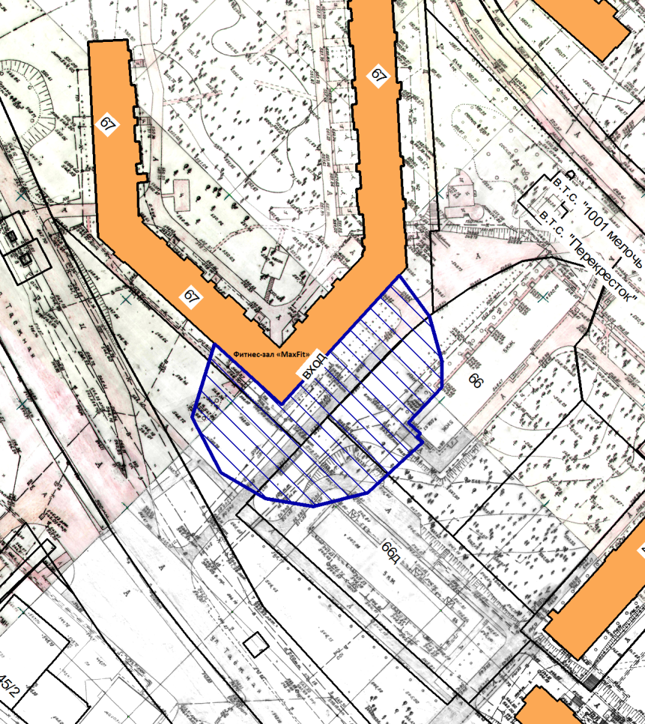
1:2000
Условные обозначения:
MaxFit – спортивное сооружение

- граница прилегающей территории, на которой не допускается
розничная продажа алкогольной продукции»

Мэр городского округа муниципального
образования «город Саянск» О.В. Боровский

исп. Минеева Т.Ю.
тел. 5-72-42
Приложение № 20
к постановлению администрации городского округа муниципального образования «город Саянск»
от _____________ № ______________

«Приложение № 81
к постановлению администрации городского округа муниципального образования «город Саянск»
от 27.06.2013 № 110-37-822-13

Схема
границы прилегающей территории к фитнес-залу «ENERGY» индивидуального предпринимателя Белокопытовой М.С. (фитнес-зал «ENERGY»),
на которой не допускается розничная продажа алкогольной продукции,
г. Саянск, мкр. Юбилейный, д. 14.

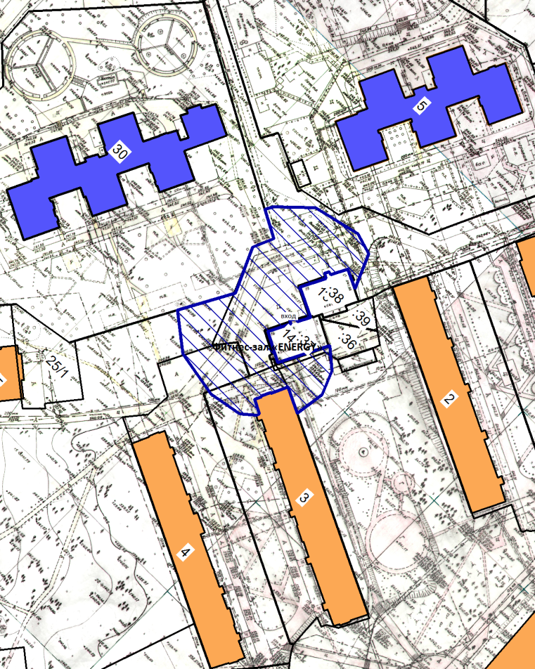
1:2000
Условные обозначения:
ENERGY – спортивное сооружение

- граница прилегающей территории, на которой не допускается
розничная продажа алкогольной продукции»

Мэр городского округа муниципального
образования «город Саянск» О.В. Боровский

исп. Минеева Т.Ю.
тел. 5-72-42

